 |  | Mi a teendő súlyos ipari baleset esetén? | 
DUNAÚJVÁROS
LAKOSSÁGI TÁJÉKOZTATÓ KIADVÁNYA
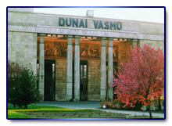
A KIADVÁNY AZ ÖN TÁJÉKOZTATÁSÁT SZOLGÁLJA:
- a környezetében működő veszélyes ipari üzemekről,
- a veszélyes tevékenységekről és a lehetséges súlyos balesetekről,
- a bekövetkezett súlyos baleset elleni védekezés szabályairól.
Készítette:
Dunaújváros Megyei Jogú Város Polgármesteri Hivatala
az Országos Katasztrófavédelmi Főigazgatóság
megbízásából
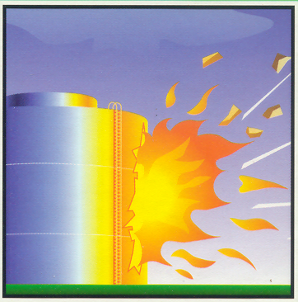 | TÁJÉKOZTATÓ  A SÚLYOS IPARI BALESETEK ELLENI VÉDEKEZÉSRŐL  A megelőzés és a védekezés közös érdekünk!
A VESZÉLYEK!
A gazdaságban jelen lévő veszélyes anyagok tárolása, feldolgozása, felhasználása magában hordozza a súlyos ipari balesetek kialakulásának kockázatát. Szerencsére ilyen súlyos balesetek ritkán fordulnak elő.

MEGELŐZÉS + TÁJÉKOZTATÁS = BIZTONSÁG
Az uniós normákat (Seveso II. Irányelv) rögzítő veszélyes anyagokkal kapcsolatos súlyos balesetek elleni védekezésről szóló katasztrófavédelmi törvény a súlyos ipari balesetek megelőzését és a balesetek káros következményeinek csökkentését célzó intézkedéseket vezetett be hazánkban. A törvény a KATASZTRÓFAVÉDELEM feladatává tette a súlyos balesetek elleni védekezéshez kapcsolódó állami feladatok irányítását és azok ellátásának biztosítását.
A katasztrófavédelmi törvény az ipari üzemek vezetői kötelességévé teszi az üzemben jelenlevő veszélyes anyagokkal kapcsolatos kockázatok felmérését, a reálisan feltételezhető súlyos balesetek bekövetkeztekor jelentkező hatások meghatározását, a lakosság és a környezet védelmének érdekében a szükséges üzemi megelőző intézkedések megtételét. Ezen információkat a veszélyes üzem BIZTONSÁGI JELENTÉSE tartalmazza. A veszélyes üzem biztonsági jelentése NYILVÁNOS, a helyi polgármesteri hivatalban mindenki számára hozzáférhető.
FONTOS KÖVETELMÉNY, hogy az üzemeltető köteles minden tőle elvárhatót megtenni a súlyos balesetek megelőzésére, és a kialakult balesetek üzemen belüli hatásainak mérséklésére.
Egy bekövetkező váratlan esemény kezelésére a település polgármestere – a hivatásos katasztrófavédelem területi szervével együttműködve – KÜLSŐ VÉDELMI TERVET készít, amely meghatározza a lakosság, az anyagi javak és a környezet védelmével kapcsolatos feladatokat, a végrehajtásukhoz szükséges, erőket és eszközöket.
Közös érdekünk, hogy Ön megismerje a környezetében jelenlévő veszélyforrásokat, a mentőerőkkel együtt tudjon működni saját maga és környezete biztonsága érdekében. Ezért a katasztrófavédelmi törvény a felső küszöbértékű veszélyes üzem elhelyezkedése szerinti település polgármestere részére feladatul írta elő jelen LAKOSSÁGI TÁJÉKOZTATÓ KIADVÁNY kiadását.

ÁLTALÁNOS TUDNIVALÓK!
Veszélyes anyagokkal kapcsolatos baleset esetén SZIRÉNA hangja riasztja a lakosságot.

Amikor a jelzést meghallja:
- munkahelyén vezetője intézkedései alapján cselekedjen,
- ha az utcán közlekedik, a lehető legrövidebb úton menjen haza (ha csak a hatóságtól erre vonatkozóan hangosbemondón keresztül, vagy más módon ellentétes utasítást nem kap)

MIT KELL TENNI,
HA SÚLYOS IPARI BALESET TÖRTÉNIK?
Ha otthonában tartózkodik a következők szerint cselekedjen!
A HELYES MAGATARTÁSI SZABÁLYOK
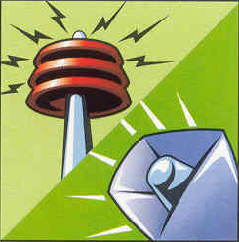 | A baleset bekövetkeztéről szirénajel tájékoztatja. |  |  | Menjen a legmagasabban fekvő, a veszélytől ellentétes oldalon lévő helyiségbe!
 | Keressen védelmet otthonában vagy más megfelelő helyen! |  | 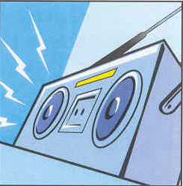 | Kapcsolja be a rádiót és a televíziót, hallgassa a közleményeket!
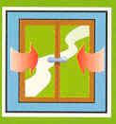 | Csukja be az ajtókat és az ablakokat! |  |  | Ne dohányozzon, kapcsolja ki a gáztűzhelyt és a nyílt lánggal üzemelő készülékeket!
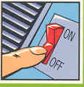 | Kapcsolja ki a szellőző és klímarendszert! |  | 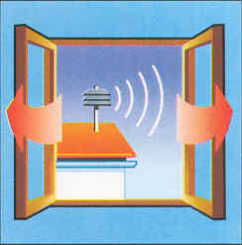 | Szellőztessen miután a szirénajel a helyzetet veszélytelennek nyilvánította!

A SZIRÉNAJELEK
RIASZTÁS – 120 másodperces folyamatos emelkedő és mélyülő szirénahang
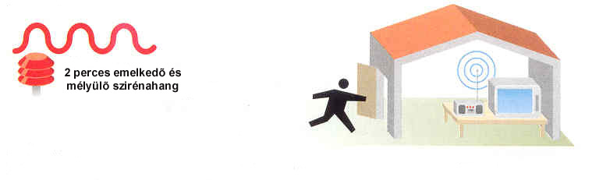 | Jelentése: VESZÉLY!  120 másodpercig tartó, váltakozó hangmagasságú, folyamatos szirénahang jelzi a közvetlen veszélyt.  Ekkor el kell hagyni az utcákat, a közterületeket és menedéket kell keresni.
VESZÉLY ELMÚLT – 2 x 30 másodperces folyamatos állandó hang, közte
30 másodperces szünettel
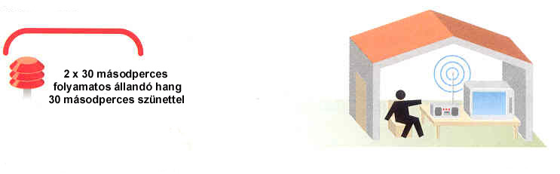 | Jelentése: A VESZÉLY ELMÚLT!  2 x 30 másodpercig tartó, egyenletes hangmagasságú szirénahang, a jelzések közötti 30 másodperces szünettel, amely jelzi a veszély elmúltát.

A fenti sziréna jelek nem tájékoztatnak a veszély típusáról, a szükséges ellenintézkedésekről, a védekezésre vonatkozó részletes információkról, ezért kiegészítő utasításokat, a rádióból és a televízióból kaphat.

További felvilágosítás az Internetről vagy a katasztrófavédelem honlapjáról www.katasztrofavedelem.hu. szerezhető be.

TÁJÉKOZTATÓ
A TELEPÜLÉST VESZÉLYEZTETŐ FELSŐ KÜSZÖBÉRTÉKŰ ÜZEMRŐL ÉS A LEHETSÉGES SÚLYOS IPARI BALESETEKRŐL
A VESZÉLYES ÜZEMEK ADATAI ÉS A KÜLSŐ TÁJÉKOZTATÁS FELELŐSEI
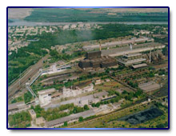 | ISD Power Kft.  Dunaújváros, Vasmű tér 1-3.  Dr. Sándor Péter  ügyvezető igazgató  25/581-186  ISD Kokszoló Kft.  Dunaújváros, Vasmű tér 1-3  Orova István  ügyvezető igazgató  25/581-660  Linde Gáz Magyarország Zrt.  Dunaújváros, Budai Nagy Antal utca 7.  Sági Ferenc  műszaki vezető  25/581-370
A VESZÉLYES TEVÉKENYSÉGEK
ISD POWER Kft. tevékenysége: kohó- illetve kamragáz fogadása, tárolása, helyi felhasználók részére történő szállítása.
ISD Kokszoló Kft. tevékenysége: kamragáz előállítása, szállítása, illetve benzol kinyerése, tárolása és szállítása.
Linde Gáz Magyarország Zrt. tevékenysége: mélyhűtött cseppfolyós oxigén előállítása, tárolása, zárt technológiai rendszerben palack, illetve közúti tankautók töltése és forgalmazása.
A JELENLÉVŐ VESZÉLYES ANYAGOK
Jelenlévő veszélyes anyagok
Veszélyes anyagok  Kohó- illetve kamragáz  Benzol  Cseppfolyós oxigén | A veszélyes anyagok tulajdonságai  Fokozottan tűz és robbanásveszélyes, mérgező  Fokozottan tűz és robbanásveszélyes, mérgező  Fokozottan tűz és robbanásveszélyes

A BALESET LEHETSÉGES HATÁSAI ÉS AZOK ELHÁRÍTÁSA
Az ISD Power Kft., az ISD Kokszoló Kft. és a Linde Gáz Magyarország Zrt. üzemeiben feltételezett káresemények következményei során tüzek hősugárzása okozta égési sérülésekkel, robbanáskor fellépő légnyomás romboló hatásaival, valamint a mérgező gázok és folyadékok szabadba kerülésével kell számolni.

Környezetkárosító hatások:

- Nagymennyiségű kohó- és kamragázok hirtelen történő elégése intenzív koromképződést eredményez.

- Tároló, nyomást tartó edények sérülése esetén amennyiben a folyékony halmazállapotú közeg szabadba kerül az üzemek területén talajszennyeződést okozhat.

A veszélyes üzem veszélyhelyzeti tevékenysége, és az elhárításban érintett felelős személyek, szervezetek, azok felkészültsége és felszereltsége:

- A jelentős potenciális veszélyek ellenére az üzemek működése biztonságos. Ezt az állítást a számított kockázati értékek mellett alátámasztja az a tény is, hogy az eddigi működésük során a lakosságot érintő baleset, veszélyhelyzet nem történt. A védekezésben részt vevő erők és eszközök szervezett vegyi- és műszaki mentő csoportok jól felszerelt, védekezésre kiképzett szakemberekkel rendelkeznek, akik a riasztást követően a bekövetkezett káresemény helyszínén aktívan be tudnak kapcsolódni a mentésbe és mentesítésbe.
- A vegyi-gázüzem részéről 15 fő, villamos üzemzavar elhárítására 26 fő, ivó-ipari és szennyvízhálózat sérüléseinek megszüntetésére 15 fő. A védekezésbe bevonható teljes személyi létszám 56 fő. A keletkezett tüzek lokalizálását az ISD Dunaferr Zrt. létesítményi tűzoltósága mellett a Hivatásos Önkormányzati Tűzoltóság, igen magas technikai színvonalú eszközeivel és szakembereivel együttműködve látja el.

- A sérültek ellátásában, elsősegélynyújtásában az ISD Dunaferr Zrt. egészségügyi intézete együttműködik a dunaújvárosi Mentőállomással. Súlyosabb betegeket a mentőszolgálat a Szent Pantaleon kórházba szállítja, ahol a további szakellátásukat felkészült orvosok és betegápolók végzik.

AZ ÜZEMELTETŐK NYILATKOZATA A SÚLYOS BALESETEK
MEGELŐZÉSÉRE

A veszélyes üzemek vezetése a súlyos kémiai balesetek elleni védekezéssel kapcsolatos alapelveiket és fő célkitűzéseiket Biztonsági Politikájukban fogalmazták meg az alábbi kinyilatkoztatás formájában:

Az üzemek vezetése tisztában van a működő technológiák és a felhasznált anyagok veszélyességével, környezeti, egészségi, és biztonsági kockázatával. Tudatosan vállalva a tulajdonosok, a munkatársak, a környező települések és a város lakossága, valamint a környezet iránti felelősséget, az üzemek vezetése az alábbi alapelvek szerint kívánja a vállalat működését irányítani, egyben kinyilatkoztatják:

- Műszaki és gazdasági lehetőségeinkhez mérten mindent megteszünk a veszélyes anyagokból és technológiákból származó környezeti, egészségi és biztonsági kockázatok folyamatos csökkentése érdekében.
- A súlyos kémiai balesetek elleni védekezés során elsődlegesen a megelőzésre törekszünk.
- A veszélyes anyagok beszerzése, tárolása, kezelése, felhasználása során, illetve a veszélyes technológiák üzemeltetése kapcsán a mindenkor hatályos jogszabályok maradéktalan betartását alapkövetelménynek tekintjük.
- Munkatársainkat folyamatosan képezzük, tudatosítjuk bennük a tevékenységükkel kapcsolatos veszélyeket, felkészítjük őket az esetleges balesetek során rájuk háruló teendőkre.
- A balesetek elhárítására, illetve következményeik mérséklésére szolgáló műszaki védelem eszközeit és munkatársaink egyéni védőeszközeit folyamatosan hiánytalan és kifogástalan állapotban tartjuk, ennek biztosítására szigorú ellenőrző mechanizmusokat működtetünk.

TÁJÉKOZTATÓ
A TELEPÜLÉS KÜLSŐ VÉDELMI TERVÉRŐL
A KÜLSŐ VÉDELMI TERV RÖVID ÖSSZEFOGLALÁSA
A polgármester a Fejér Megyei Katasztrófavédelmi Igazgatósággal együttműködve az üzemek Biztonsági Jelentései alapján Külső Védelmi Tervet dolgozott ki. A terv célja: Dunaújváros lakosságának és környezetének a veszélyeztető üzemeiben keletkezhető súlyos balesetek hatásai elleni védelméhez szükséges intézkedések, módszerek, erők és eszközök meghatározása.
A felső küszöbértékű üzemekben a technológiai rendszerekből vagy földfelszíni tárolókból, vezetékekből juthatnak ki veszélyes anyagok, melynek következtében súlyos balesetek is kialakulhatnak. Ennek hatásaként elsősorban tűz- illetve vegyi felhő kialakulása következhet be.
A kialakult helyzet irányítását az I. (veszélyhelyzet) és II. (súlyos veszélyhelyzet) fokozatban az üzemek helyi szakemberei a Belső Védelmi Tervük alapján, míg a III. (katasztrófahelyzet) fokozatban a Külső Védelmi Terv szerint a Helyi Védelmi Bizottság Elnökének irányításával a társ és beosztott szervezeti egységek végzik. A veszélyhelyzet elhárítását a létesítményi és a hivatásos önkormányzati tűzoltóság együttműködve az üzemi vegyi- és műszaki mentő csoportok kiképzett szakembereivel és korszerű technikával hajtja végre. A térségben a veszélyességi övezetet le kell zárni, minden szikraképződéssel járó gyújtóforrást meg kell szüntetni.
Az esetleges balesetek sérültjeit a Szent Pantaleon Kórház és rendelőintézetben, illetve Fejér megye területén működő egészségügyi intézményben látják el, a mentőszolgálatok sürgősségi osztályozásuk és beszállításuk sorrendjében.
A LAKOSSÁGVÉDELEM MÓDSZEREI
Dunaújvárosban kimenekítést, kitelepítést nem tervezünk, de számolnunk kell ennek lehetőségével is.
A kimenekítés (kiürítés) elrendelésére a III. (katasztrófahelyzet) fokozat esetén, mint megelőző intézkedésre sor kerülhet, ha erre elegendő idő áll rendelkezésre.
A lakosság védelmének módszere az elzárkóztatás. Az elzárkóztatással kapcsolatos információk lakossághoz történő továbbítása a riasztó-tájékoztató eszközökön keresztül, illetve a helyi médiák útján történik.
A riasztás, figyelmeztetés és tájékoztatás vétele, eszközei:
A riasztás vétele az üzemtől: Az értesítés és riasztás a veszélyeztető üzem, illetve a helyszíni veszélyhelyzeti elhárítási szervezet vezetőjétől kapott jelentés vételével és visszaellenőrzésével – vonalas illetve mobil távbeszélő eszközök – riasztási terv szerinti igénybevétele útján történik.
Riasztási fokozatok:
Katasztrófa riadójellel leadására Dunaújváros területén 33 db MolaRi riasztó-tájékoztató eszköz áll rendelkezésre központi vezérléssel.

Helyi média útján:
Városi Televízió Dunaújváros, Barátság út 2.
EL-DO Rádió Dunaújváros, Október 23. tér 9. IX./2.
Rádió 24 Dunaújváros, Barátság út 2.
A riasztást követő magatartási szabályok:
A szabad területen tartózkodók az elzárkóztatásra szóló felhívás hallatán kötelesek azonnal a legközelebbi fedett helyiségbe vonulni. Az otthon lévők kötelesek az úton lévőket befogadni. További lakosságra vonatkozó információkat a helyi médiák (televízió, rádiók) útján kaphatja meg, úgy mint:
- ha van lehetősége menjen magasabb szintre
- zárják be az ajtót, ablakokat, tömítsék a nyílászárókat
- kapcsolja be a helyi műsorok vételére alkalmas készülékeit
- vezeték nélküli távbeszélő készülékét csak a mentés érdekében használja
- figyelje a katasztrófavédelem szerveinek tájékoztatását, utasítását és eszerint járjon el, ha szükséges működjön közre a mentési feladatok ellátásában.
A kimenekítés (kiürítés) elhelyezés:
Mint megelőző intézkedésre ideiglenesen sor kerülhet a veszélyhelyzet kiteljesedését megelőzően kimenekítésre, kitelepítésre a város más nem veszélyeztetett területére. A bejáró nagy létszámú környező települések lakosai részére a város elhagyására az alábbi gyülekezési, felszállási helyek kerültek kijelölésre:
- Dózsa Mozi centrum Dózsa tér 1.
- Vasútállomás Kandó Kálmán tér 7.
A város elhagyására kijelölt útvonalak:
1. sz.: Papírgyári út – Vasmű út – Dózsa György út – Vasútállomás-6. sz. főút-M6
2. sz.: Papírgyári út – Vasmű út – Dózsa Mozi centrum – Aranyvölgyi út – Petőfi út – 6. sz. főút-M6
3. sz.: Papírgyári út – Vasmű út – Dózsa Mozi centrum – Aranyvölgyi út – Magyar út – 6.sz főút-M6
4. sz.: Vasmű út- Papírgyári út- 6. sz. főút-M8-M6
Sérültek mentése:
A mozgásképtelen beteg családtagokat a mentőszolgálatnak kell bejelenteni, egy visszamaradó családtag felügyelete mellett meg kell várni, amíg kórházba történő beszállítása meg nem történik. Könnyebb sérültek ellátását, osztályozását a háziorvosi hálózat végzi a háziorvosi rendelőkben. A súlyos sérülteket a mentőszolgálat a helyi kórházba szállítja.
Helyreállítás:
A baleset során lakóépületekben épületkárokkal nem számolunk, amennyiben mégis bekövetkezik bejelentése, nyilvántartása a Polgármesteri Hivatalban történik. A bejelentést követően a károk felmérése a hivatal építésügyi hatóságának közreműködésével kerül végrehajtásra.

A lakosság egyéni védelmi- és kimenekítő eszközökkel való ellátása
Elsősorban az elzárkóztatást, mint védekezési módszert kell alkalmazni. A kimenekítést csak kivételes esetben, sérülés vagy közvetlen életveszély esetén kell alkalmazni a mentést végzők teljes biztosításával. Csak az ilyen kimenekítéshez szükséges egyéni védőeszközöket kell tervezni, melyeket a beszerzést követően a Dunaújváros Polgári Védelmi Kirendeltség raktárában kell tárolni, addig FMKI terve szerint átcsoportosítás útján kerül biztosításra.
A kimenekítetteket és a mentést végzőket mentesíteni és egészségügyi ellátásban kell részesíteni.

A település súlyos balesetek elleni védelmét biztosító felelős személyek, szervezetek:

A lakosság védelme érdekében hozott intézkedésekért a polgármester a felelős. A polgármester irányítja a polgári védelmi feladatok ellátását. A védekezés irányítására irányító törzset hoz létre.

Védekezésben résztvevő szervek és szervezetek:
- Dunaújváros Megyei Jogú Város Helyi Védelmi Bizottsága Tel.:25/412-211
- Dunaújváros Megyei Jogú Város Polgármesteri Hivatala Tel.:25/412-211
- Fejér Megyei Katasztrófavédelmi Igazgatóság Tel.: 22/512-150
- Dunaújváros Polgári Védelmi Kirendeltség Tel.:25/411-101
- ÁNTSZ Dunaújvárosi Intézete Tel.:25/413-919
- Dunaújvárosi Hivatásos Önkormányzati Tűzoltóság Tel.:25/410-022
- Dunaújvárosi Rendőrkapitányság Tel.:25/510-510
- Közútkezelő Közhasznú Társaság Dunaújváros Tel.:25/510-310
- OMSZ Dunaújvárosi Mentőállomás Tel.:25/550-660
- E-on Áramszolgáltató Tel.: 80/545-545

TOVÁBBI INFORMÁCIÓ, HOZZÁFÉRHETŐSÉG
TÁJÉKOZTATÓ SZERVEZETEK
OKF elektronikus tájékoztató rendszere: | www.katasztrofavedelem.hu
DMJV Polgári Védelmi Kirendeltség  Székesfehérvári Mérésügyi és Műszaki Biztonsági Hatóság | Tel./Fax: 25/411-101  Tel.: 22/500-685  Fax: 22/500-686  Email: szekesfehervar@mkeh.gov.hu
Magyar Kereskedelmi Engedélyezési Hivatal | Tel.: 1/458-5800  Fax.: 1/458-5868  www.mkeh.gov.hu/muszaki/EU/Seveso2
SEGÉLYHÍVÓSZÁMOK
KÖZPONTI SEGÉLYHÍVÓ: 112
RENDŐRSÉG: 107 | TŰZOLTÓSÁG: 105 | MENTŐK: 104

